Az eleveniszap mikro-szerkezetének meghatározása

Nagy Göde Péter

1. **ALKALMAZÁSI TERÜLET**

A módszer a szennyvíztisztító telepek levegőztető medencéiben élő és szaporodó baktériumok aggregátumainak szerkezetét írja le.

1. **FOGALOMMEGHATÁROZÁS**

Az iszapszerkezet leírása azt fejezi ki, hogy az eleveniszap felépülése során milyen arányban jönnek létre az alábbiak:

* teljesen kompakt szerkezetű pelyhek
* kevéssé kompakt szerkezetű pelyhek
* laza szerkezetű pelyhek
* igen laza szerkezetű pelyhek és fonalak
* pehelytöredékek

1. **MÓDSZER ELVE**

Az iszapról készült árnykép szerkezete hasonlít az iszap szerkezetére. A képet pontról pontra, valamint minden pontnak közvetlen és távolabbi környezetét vizsgálva kapjuk az eredményt.

1. **MINTAELŐKÉSZÍTÉS**

Hígítással vagy dekantálással olyan iszap-szennyvíz elegyet készítünk melynek a 30 perces ülepedése kb. 350 ml/l. (+- 150 ml/l eltérés nem okoz problémát, mert nem okoz szignifikáns eltérést az eredményben. 1. ábra)

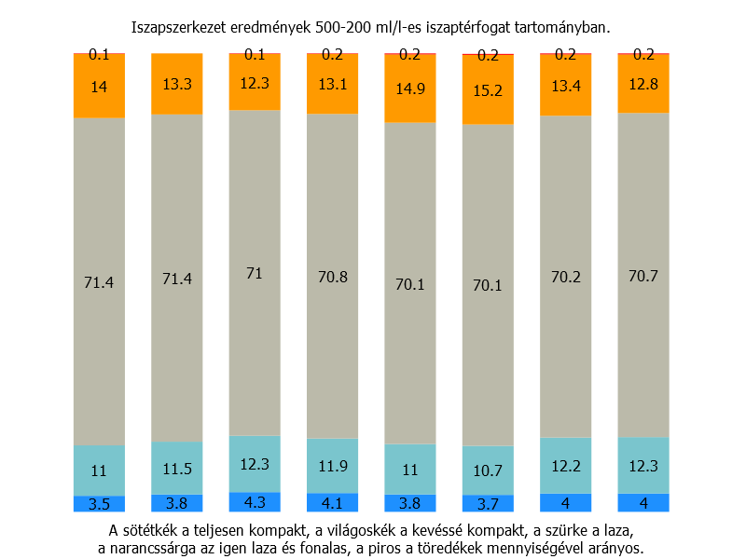

1. ábra

A mintát felkeverjük és 50 ul-t zsírtalan tárgylemez közepére cseppentünk. A cseppet 1,5 cm-es oldalhosszúságú négyzet alakban egyenletesen szélesztjük. Megvárjuk amig a minta teljesen kiszárad. Normál szobahőmérsékleten, közepes párásság esetén kb. 1 nap alatt szárad ki teljesen a minta.

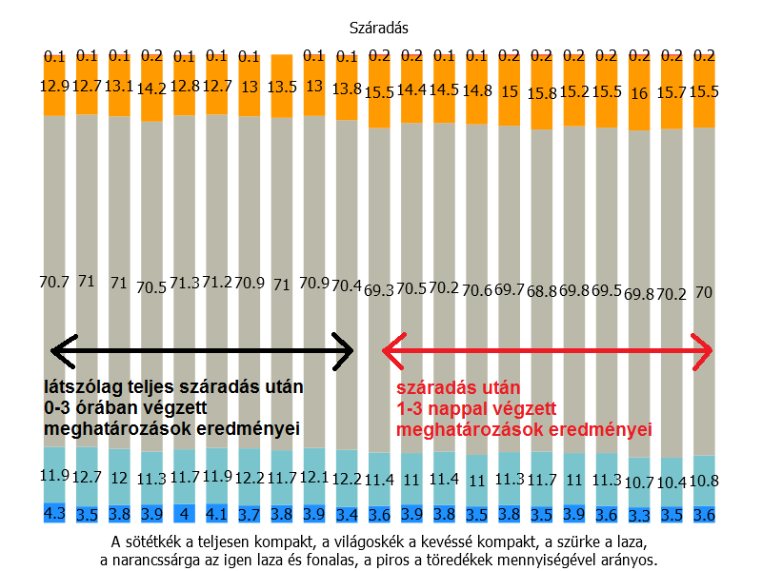

A megszáradt eleveniszapról 400-szoros nagyítással, áteső fényben 1000 képet készítünk. Az 1,5 cm oldalhosszúságú területnek csak a középső 1 cm2-ét használjuk a képek készítésére. A képek készítésekor a megvilágítás csak a mikroszkóp saját megvilágítása legyen. A mikroszkópot a külső fénytől teljesen el kell zárni.

A képek oldalainak aránya vízszintes/függőleges = 4/3 legyen. A mikroszkópot úgy kell beállítani, hogy

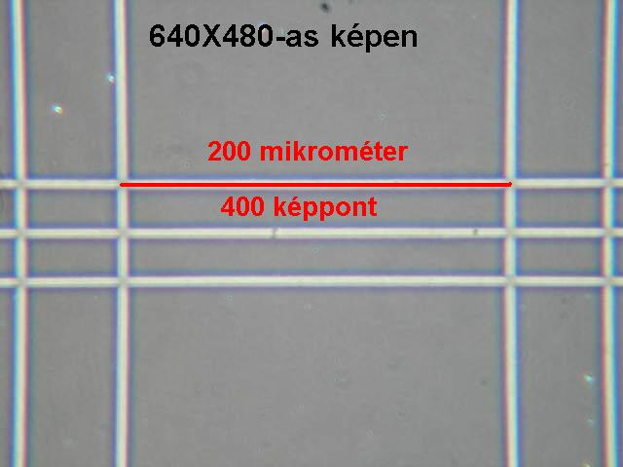

A képeket 640x480 pixel méretű, fekete-fehér képekké alakítjuk úgy, hogy a háttér fehér, az iszap pedig fekete legyen. Az ehhez használat algoritmus működése:

1. Kiszámítunk az adott képen minden pixelhez egy intenzitás értéket a következő képlettel: GreyLevel = R*0.299 + G*0.587 + B*0.114 (R, G, B a pixelhez tartozó színsávok értékeit jelölik, R-piros, G-zöld, B-kék). A számításhoz használt koefficiensek az ITU-601-es ajánlásából származnak [4].
2. A számított értéket összehasonlítjuk az elemzés során megadott fekete-fehérré alakítás küszöbértékével (BWThreshold), amit megszorzunk 255-tel.  
   GreyLevel < BWThreshold * 255
3. Ha az intenzitás értéke a küszöbérték alatt van, akkor a konvertált képen fekete színű lesz a pixel, egyébként fehér.
4. **ZAVARÓ HATÁSOK**

Zsíros tárgylemez? Külső fényforrás? Nem középre elhelyezett minta? Tökéletlen szélesztés? Műtermékek a képeken? Stb.

1. **SZÜKSÉGES ESZKÖZÖK**

* tárgylemez
* mikroszkóp
* elektronikus fénykép készítésére alkalmas fényképezőgép
* számítógép a meghatározást elvégző programmal

1. **MEGHATÁROZÁS**

Készítsük elő a mintát a 4. pont szerint.

Tekintsük az első kép egy 40x40 képpontból álló részletét.

Számoljuk össze, hogy

2x2 képpontból álló négyzetekből,

4x4 képpontból álló négyzetekből,

5x5 képpontból álló négyzetekből,

8x8 képpontból álló négyzetekből

külön-külön hány szükséges a pehelyrészletek lefedéséhez.

Képezzünk adatpárokat az iszapképek lefedésére használt négyzetek oldalhosszából és a hozzájuk tartozó számolási adatokból – természetes alapú logaritmus alkalmazásával - a következő módon:

ln(2) – ln(számolási adat a 2x2-es négyzetekkel)

ln(4) – ln(számolási adat a 4x4-es négyzetekkel)

ln(5) – ln(számolási adat az 5x5-es négyzetekkel)

ln(8) – ln(számolási adat a 8x8-es négyzetekkel)

Végezzünk lineáris regresszió-számítást a legkisebb négyzetek módszerével, melyben a négyzetek oldalhosszainak logaritmusai a független változók és a hozzájuk tartozó számolási adatok logaritmusai a függvényértékek. A kiszámított meredekség alapján kapjuk meg, hogy milyen szerkezetű a vizsgált képrészlet:

* Ha (-1)*meredekség <=0,99 akkor a 40x40-es képrészlet pehelytöredékeket tartalmaz.
* Ha 1.55>=(-1)*meredekség>0,99, akkor a 40x40-es képrészlet igen laza szerkezetű pelyheket, vagy fonalakat tartalmaz.
* Ha 1.85>=(-1)*meredekség>1,55, akkor a 40x40-es képrészlet laza szerkezetű pelyheket tartalmaz.
* Ha 1.95>=(-1)*meredekség>1,85, akkor a 40x40-es képrészlet kevéssé kompakt szerkezetű pelyheket tartalmaz.
* Ha (-1)*meredekség>1,95, akkor a 40x40-es képrészlet teljesen kompakt szerkezetű pelyheket tartalmaz.

(Megjegyzés: Mivel a „kevéssé”, „laza”, „igen laza” fogalmak nem pontosan meghatározhatók, a fenti tartományok számszerű értékeit a módszer alkalmazója tetszés szerint módosíthatja. Akár több tartományt is képezhet. Ez a módszer lényegét nem változtatja meg. Ebben az esetben az eredményközlés természetesen az alábbiakban részletezettektől eltérő lesz. Az eredmény megadása szélső esetben akár egy gyakorisági függvénnyel is lehetséges. Ez a módszertani ismertető törekszik a hagyományos iszapvizsgálati terminológiához kötni az alkalmazott technikát, hiszen az eredmények a levegőztetők üzemeltetése szempontjából érdekesek.)

Végezzük el a fenti számítási eljárást a kép valamennyi 40x40-es részletével.

Végezzük el a fenti eljárást a mintáról készült valamennyi képpel.

Összegezzük a 40x40-es képrészletekben levő képpontok számát kategóriák szerint.

A számolás végeredményeként 5 adatot kapunk:

* teljesen kompakt szerkezetű pelyhek képét alkotó pontok száma
* kevéssé kompakt szerkezetű pelyhek képét alkotó pontok száma
* laza szerkezetű pelyhek képét alkotó pontok száma
* igen laza szerkezetű pelyhek és fonalak képét alkotó pontok száma
* pehelytöredékek képét alkotó pontok száma.

Szemléletesen:

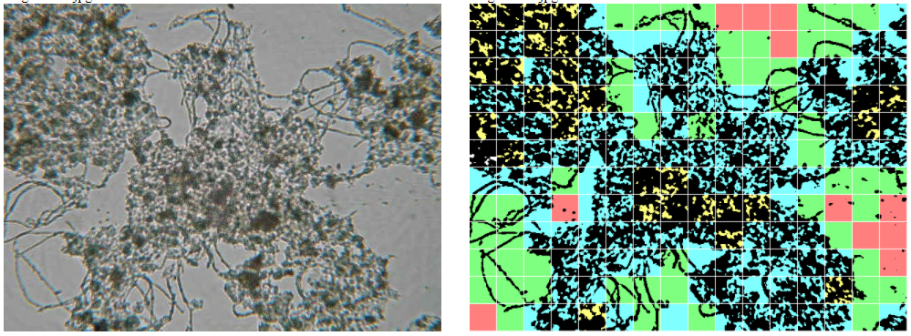

1. **AZ EREDMÉNYEK MEGADÁSA**

A teljes iszapképet 100%-nak tekintve, százalékosan adjuk meg, hogy az egyes kategóriák milyen arányban vesznek részt az iszapszerkezet kialakításában.

* teljesen kompakt szerkezetű pelyhek képe (%)
* kevéssé kompakt szerkezetű pelyhek képe (%)
* laza szerkezetű pelyhek képe (%)
* igen laza szerkezetű pelyhek és fonalak képe (%)
* pehelytöredékek képe (%)

A fenti 5 adat mellé meg kell adni a mintát legjobban reprezentáló képet. Ez azt a képet jelenti, amely 5 adatának euklideszi távolsága a legkisebb a végeredmény 5 adatától.

1. **A MÓDSZER HIBÁJA**

Több kép készítésével a módszer hibája csökkenthető.

A módszer alkalmazója maga dönti el, hogy mennyire pontos eredményre van szüksége.

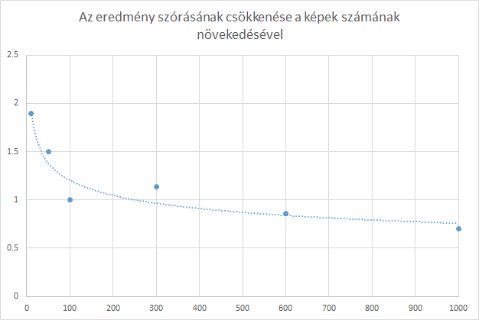

Egy eredmény öt adatból áll. A számításkor az eredmények távolságán azok euklideszi távolságát értjük.

Egy csepp jól vett minta elegendő a levegőztető iszapjának jellemzésére. Ezt alátámasztják az alábbi adatok:

Egy minta 12-szeri meghatározásának szórása: 0,76

A levegőztető teljes hosszából a felszínről vett 12 minta szórása: 0,61

Tehát nincs lényeges eltérés.

**Irodalomjegyzék**:

[1] Nagy Göde, P. (2010) Az eleveniszap szerkezetének jellemzése képelemző program segítségével. Vízmű Panoráma 18. évf. 8. sz., pp 22-23

[2] Mandelbrot (1983). *The Fractal Geometry of Nature. ISBN 978-0-7167-1186-5.*

[3] Bakos Vince, Gyarmati Benjámin, Laurent Vachoud, Emilie Ruiz, Nagy Göde Péter, Michele Delalonde, Christelle Wisniewski (2017) Az eleveniszap reológiai tulajdonságainak vizsgálata az iszappehely szerkezet és az ülepíthetőség függvényében II.: 2017-ben elért eredmények. Hírcsatorna 2017/6. sz. pp 24-34

[4] Rec. ITU-R BT.601-6 (2007), <https://www.itu.int/dms_pubrec/itu-r/rec/bt/R-REC-BT.601-6-200701-S!!PDF-E.pdf>

**Melléklet: NÉHÁNY PÉLDA A MÓDSZER ALKALMAZÁSÁRA**

Az iszapszerkezet változások tendenciái felhívják a figyelmet az üzemelési körülményekben bekövetkező egyes változásokra.

A levegőztetők üzemeltetésében az a jelenség van segítségünkre, hogy mikro méretben hamarabb jelentkeznek a változások, mint ahogy makro méretben kifejtik hatásukat. Az eddigi tapasztalatok alapján 2-3 hét a jellemző „fáziseltolódás.” Így az üzemeltetőnek szükség esetén lehetősége nyílik alkalmas technológiai beavatkozásra.

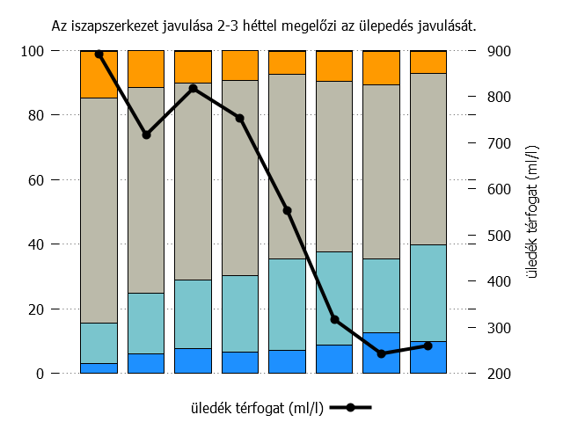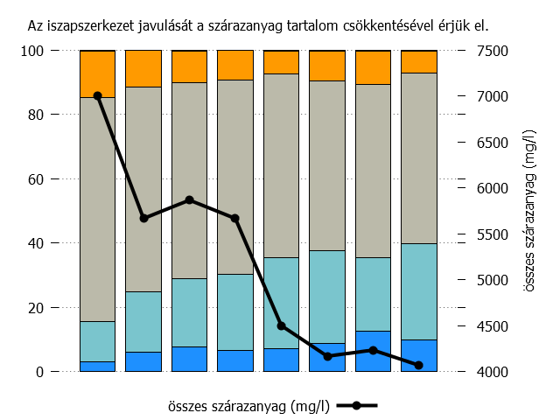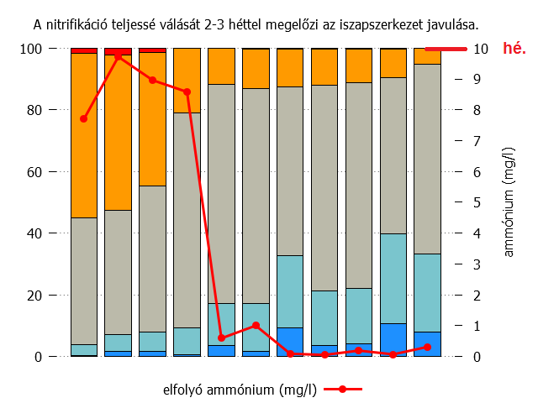

* Az iszapszerkezet számszerűsítése lehetővé teszi, hogy gyorsan és egyszerűen tekintsük át a levegőztető medencék eleveniszapjának szerkezeti változásait.
* Használata révén pontosabb képet kapunk az eleveniszap szerkezetéről, mint a csupán szemmel végzett vizsgálat által.
* A számszerű eredmények lehetővé teszik, hogy kémiai és technológiai paraméterekkel és folyamatokkal egyszerűen összevessük az iszapszerkezet változásait.
* 2-3 hétre előre látható, hogy van-e szükség olyan technológiai beavatkozásra, mellyel a fonalas baktériumok mennyiségét csökkenthetjük. Ilyen esetben felhívást kap a telepi technológus a tápanyag/iszap arány, azaz iszapterhelés alkalmas megváltoztatására.
* A módszer segítségével kontrollálhatjuk, hogy meddig emelhető az eleveniszap mennyisége – a tisztítás hatékonyságának növelése érdekében -, anélkül, hogy alulterhelés következtében fonalasodás lépne fel.
* A módszer használatának eredményeként a technológiai paraméterek olyan pontosan állíthatók be, hogy feleslegessé válik a fonalasodás gátlására alkalmazott vegyszerek használata. Így a szennyvíztisztítás takarékosabban és környezetkímélőbben valósítható meg.